## Cubieboard2: Android Com a Cubiescreen (Display LCD)

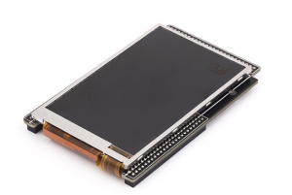

### Objetivo do Tutorial

O tutorial consiste em apresentar o dispositivo CubieScreen e sua instalação na placa Cubieboard2 utilizando o sistema Android.

É uma tela[**LCD**](https://pt.wikipedia.org/wiki/LCD) como qualidade [**TFT**](https://en.wikipedia.org/wiki/Thin-film-transistor_liquid-crystal_display) 3.5 (800 \* 480 pontos), multicolor com 24 bits colors e com **[touchscreen](https://en.wikipedia.org/wiki/Touchscreen)** capacitivo. CubieScreen oferece muitas interfaces de comunicação através de seus [**GPIOS**](http://pt.wikipedia.org/wiki/General_Purpose_Input/Output) como: Câmara ou DVB TS, SDIO, saída CVBS, Áudio ADC e GPIOs.

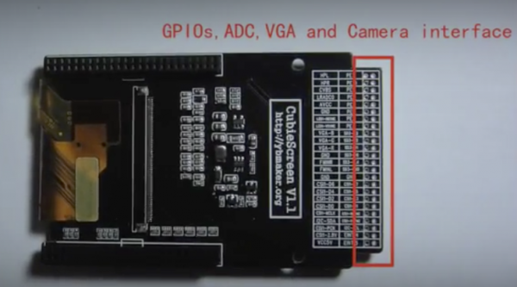

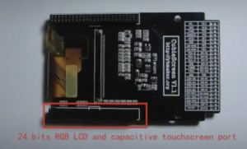

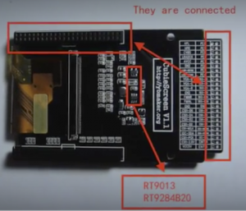

### Passo 1:

Encaixar o display (**[Cubiescreen](http://www.lojamundi.com.br/cubiescreen-tela-cubieboard.html" \t "_blank)**) na placa (Cubieboard2) com cuidado para não danificar o display e nem os conectores situados na [**Cubieboard2**.](http://www.lojamundi.com.br/cubieboard2.html)

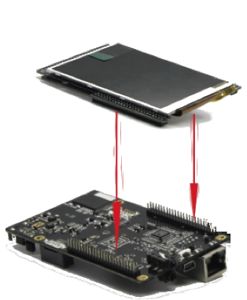

Passo 2 :

Encaixar o [**cartão Micro SD**](https://pt.wikipedia.org/wiki/Secure_Digital_Card) a partir de 4GB no adaptador de sua preferência e conectar ao Slot ou entrada USB do seu PC.

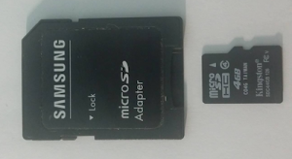

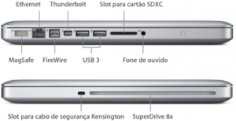

Formate o [**Cartão micro SD**](https://pt.wikipedia.org/wiki/Secure_Digital_Card), para isso precisaremos instalar o software para formatação do mesmo. Exemplo : O SD Formater.

.

Segue o link abaixo para download. [**https://www.sdcard.org/downloads/formatter\_4/eula\_windows/**](https://www.sdcard.org/downloads/formatter_4/eula_windows/).

Executar o "SETUP.EXE" para instalar.

Com a instalação concluída abrir o programa SD Formatter como Administrador (clicar com botão auxiliar direito do mouse no ícone do programa e clique em Executar como Administrador)

Clicar no botão "Option",

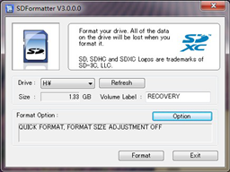

Definir opção "FORMAT TYPE" para QUICK, e a opção "FORMAT SIZE ADJUSTMENT" para "ON". Depois clica em OK

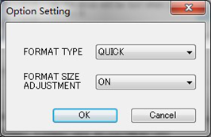

Depois clique em Format.



Após formatar o cartão SD, ele estará pronto para receber a imagem da Cubiescreen na [**Cubieboard2**](https://pt.wikipedia.org/wiki/Cubieboard).

Para utilizarmos a Cubiescren na **[Cubieboard 2](https://pt.wikipedia.org/wiki/Cubieboard)** com [**Sistema Android**](https://pt.wikipedia.org/wiki/Android),  instalar a imagem na memória externa, ou seja cartão de memória micro SD. Baixando a imagem no formato **[ISO](https://pt.wikipedia.org/wiki/Secure_Digital_Card)**no site oficial da **[Cubieboard](http://www.lojamundi.com.br/cubieboard-1ghz-1gb-ram.html" \t "_blank)**[.](https://pt.wikipedia.org/wiki/Cubieboard)

Baixar Imagem Android:  no link abaixo:

[**http://dl.cubieboard.org/addon/Cubiescreen/image/cb2-android/**](http://dl.cubieboard.org/addon/Cubiescreen/image/cb2-android/)

Descompactar a imagem do arquivo no formato [**ISO**](https://pt.wikipedia.org/wiki/ISO)  para pasta desejada mas para isso precisamos de um programa que execute o arquivo no formato ISO. Exemplo: O **[WinRar](https://pt.wikipedia.org/wiki/WinRAR)**, caso não tenha instalado segue o link abaixo.

[**http://www.win-rar.com/download.html?&L=0**](http://www.win-rar.com/download.html?&L=0)

Executar o "SETUP.EXE"  para instalar

Para instalar o sistema no micro SD, é necessário  fazer download

do programa  [**Win32 Diskimager**](http://sourceforge.net/projects/win32diskimager/files/Archive/)no link abaixo:

[**http://sourceforge.net/projects/win32diskimager/files/Archive/**](http://sourceforge.net/projects/win32diskimager/files/Archive/)

Executar o "SETUP.EXE"  para instalar

Executar o programa, e selecionar a imagem do Sistema Operacional  Android para instalar Cubiescreen na [**Cubieboard2**](https://pt.wikipedia.org/wiki/Cubieboard).

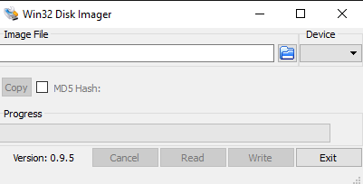

Passo1 - Selecionar a pasta  Image File

Passo 2 - Selecione Device  (letra da partição do [**SD**](https://pt.wikipedia.org/wiki/Secure_Digital_Card))

Passo 3 -  Precione  Write

Passo 4 - espere carregar a barra Progresspara finalizar a instalação

Atenção: Não remova o dispositivo durante o processo de upgrade.

Passo 5 - Inserir o cartão micro SD na [**Cubieboard2**](https://pt.wikipedia.org/wiki/Cubieboard).

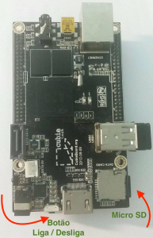

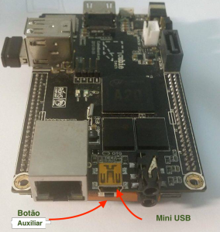

Passo 7 – Ligar [**Cubieboard2**](https://pt.wikipedia.org/wiki/Cubieboard) no botão [**Power**](https://en.wikipedia.org/wiki/Power) localizado na lateral

.

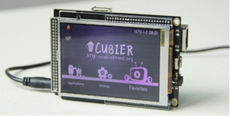

Manual **[Cubiescreen](http://www.lojamundi.com.br/cubiescreen-tela-cubieboard.html" \l ".VyebtFQrLIU)**

[**http://dl.cubieboard.org/addon/Cubiescreen/docs/android/Cubiescreen-Android-User’s-Manual-For-Cubieboard.pdf**](http://dl.cubieboard.org/addon/Cubiescreen/docs/android/Cubiescreen-Android-User%27s-Manual-For-Cubieboard.pdf)

Até o Próximo tutorial galera.